2016届高三上学期期末华附、省实、广雅、深中四校联考
文科综合
命题学校：广东实验中学
2016年1月
本试卷分选择题和非选择题两部分，共16页，满分300分，考试用时150分钟。

注意事项：
1．答卷前，考生务必用黑色字迹的钢笔或签字笔将自己的姓名、考号填写在答题卡上。
2．选择题每小题选出答案后，用2B铅笔把答题卡上对应题目的答案标号涂黑；如需改动，用橡皮擦干净后，再选涂其它答案；不能答在试卷上。
3．非选择题必须用黑色字迹的钢笔或签字笔作答，答案必须写在另发的答题卷各题目指定区域内的相应位置上；如需改动，先划掉原来的答案，然后再写上新的答案；不准使用铅笔和涂改液，不按以上要求作答的答案无效。
4．考生必须保持答题卡的整洁。
第Ⅰ卷
本卷共35小题，每小题4分，共140分。在每个小题给出的四个选项中，只有一项是符合题目要求的。
中巴铁路（图1）北起中国新疆喀什，南至巴基斯坦瓜达尔港，是“中巴经济走廊”的重要组成部分，是加速“一带一路”战略发展的催化剂。据此完成1～3题。
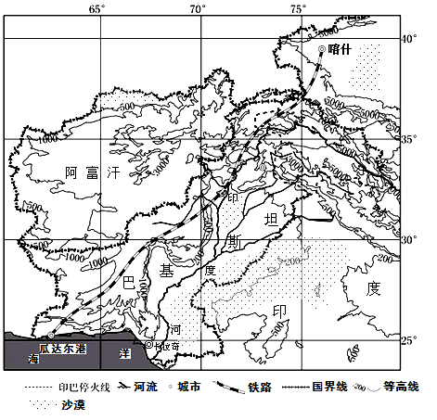

图1

1.喀什和瓜达尔的气候在特点和成因方面相似的是：
A.气温年较差特点 B.气温特点的成因 C.年降水总量特点 D.降水特点的成因
2. 中巴铁路在建设中将会遇到的最主要困难是：
A.沙漠广布，风沙严重 B. 地质复杂，冻土影响
C.山河相间，山高谷深 D. 途经河流，洪涝频发
3.中巴铁路的修建对喀什的积极意义是：
A.促进外贸带动沿线经济发展 B 获得巨大市场
C.利于引进外资促进经济发展 D.扩大港口腹地
叶面积指数是指单位土地面积上植物叶片总面积占土地面积的倍数，它可以有效地反映植物进行光合作用的叶面积大小、植被冠层结构、植被健康状况及其环境效应。图2为我国30°N 附近叶面积指数变化示意图（其中数值均为 27.5°N—32.5°N 纬度范围内数据的平均）及海拔、年降水量和年平均气温变化曲线图。据此完成4～6题。
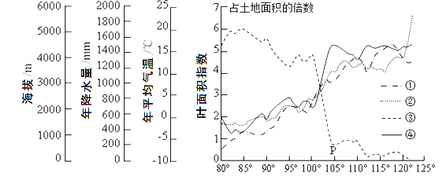

4．图中①②③④曲线依次为
图2
A．叶面积指数、年平均气温、海拔、年降水量
B．年降水量、叶面积指数、海拔、年平均气温
C．叶面积指数、海拔、年平均气温、年降水量
D．年降水量、年平均气温、叶面积指数、海拔
5．近年来，P 区域植被叶面积指数减小趋势明显，其可能带来的影响主要有
①生物多样性减少 ②地下径流减少
③河流含沙量减小 ④地面反射率减小
A．①② B．③④ C．①④ D．②③
6．据图分析，造成我国110°E以东、以西植被叶面积指数差异的最主要因素是
A．土壤 B．降水 C．冰川 D．海拔
图3示意我国某家具企业设计、生产和销售等过程。据此完成7～9题。

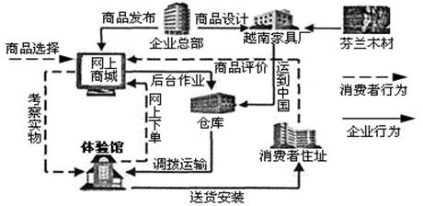

图3

7．影响该企业家具厂区位选择的主导因素是
A．市场 B．动力 C．交通 D．劳动力
8．该企业在城市布局体验馆时考虑的最主要因素是
A．信息 B．环境 C．交通 D．市场
9．地理信息系统能够辅助该企业
A．创意新型产品 B．调控生产流程 C．调研买家意愿 D．决策空间布局
位于南极洲麦克默多湾以西的麦克默多干燥谷，大约有200多万年没有降水，是地球上条件最严酷的荒漠，是南极大陆唯一没有冰雪覆盖的地方。干燥谷中有冰层达数米厚的盐湖。干燥谷的边缘有时还能看到一条从冰川中流出的富含铁的河流，被称为“血瀑布”。图4为南极洲麦克默多干燥谷景观图。据此完成10～11题。
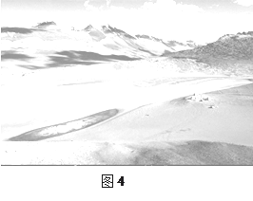

10．麦克默多干燥谷全年平均气温为－30℃，而冰层下的湖水水温却高达25℃，比较温暖，其主要原因是
A．湖底地壳活跃，释放大量热能
B．夏季冰川融水注入，增加了湖水的温度
C．阳光透过冰层，冰层阻止其热量散失
D．纬度高终年寒冷，湖水温度变化小
11．有关麦克默多干燥谷自然地理环境特征推论正确的是
A．该地深受极地东北风的影响，风力强劲，干燥
B．该地多为V型谷、角峰、刃脊、冰斗等冰蚀地貌
C．每年7月在干燥谷附近可以看到血瀑布现象
D．在干燥谷谷底可能有风成沙丘的分布
12.2015年11月30日,国际货币基金组织执董会决定将人民币纳入特别提款权(SDR)货币篮子,SDR货币篮子相应扩大至美元、欧元、人民币、日元、英镑5种货币,人民币在SDR货币篮子中的权重为10.92%,低于美元和欧元的权重41.73%和30.93%,高于日元和英镑的权重8.33%和8.09%,成为世界第三大货币。新的SDR篮子将于2016年10月1日生效。人民币加入SDR意味着：
①国际社会对中国经济地位的认同
②增强了国际投资者对中国经济转型“新常态”的信心
③减小汇率波动，降低人民币国际化的风险
④人民币国际化速度有望加快,倒逼国内金融机构进一步对外开放
A．①②③ B．①②④ C．①③④ D．②③④
13.假设2013年我国一单位W商品的价值用人民币表示为3200元,美元对人民币汇率为1:6.4.如果2014年我国生产W商品的社会劳动生产率提高了15%,纸币流通速度提高15%,且人民币对美元升值5%,其他条件不变,按照等价交换的原则,若W商品用美元标价,其价格为
A. 525美元 B. 575.5美元 C. 615美元 D. 475美元
14. 2015年7月8日金山股份有限公司经董事会商议决定,将400万金山软件股份，分拆给金山内部正式员工，每人将持有1000股金山股份。下列对此分析正确的是
①员工可以定期获得股息和红利 ②公司正确把握了效率与公平的关系
③员工与公司之间形成一种债务关系 ④员工将以其占有股份承担有限责任
A．①③ B．①④ C．②③ D．②④
15.2015年8月，中共中央、国务院印发了《关于深化国有企业改革的指导意见》，提出今后政府对国有资产的监管要由“管企业”转向“管资本”。实施这一政策有利于
①保持公有资产在国民经济中的主导地位
②降低企业投资风险，实现投资主体多元化
③实现政企分开，让企业成为真正的市场主体
④发挥市场在资源配置中的决定性作用
A．①② B．②③ C．①④ D. ③④
16.与“国家管理”主体单一不同，“国家治理”强调多元主体对社会的管理，包括了国家管理者、人民、社会组织在内的民主式、参与式、互动式管理。这一字之变
①从法理上确立了我国人民国家主人翁的社会地位
②意味着人民群众在国家治理中享有更多的发言权
③彰显出我国社会主义民主政治建设不断进步发展
④充分保证公民享有对国家管理者的质询权与监督权
A．①② B．①③ C．②③ D. ③④
17.“围观改变中国”，那么吐槽也能改变社会。从社会学批判来说，每个人都有尊重和服从秩序并以此为荣的天然倾向，在一个运转良好的社会，这无疑是一种美德，但在一个运转不那么好的社会，这会给秩序制定者以最大的可乘之机。在这里道德是完全模糊的，最服从秩序的人，在前-个社会里是良好的公民，在后一个社会里，可能会成为制度的帮凶。下列能使我国社会良好运转的选择有
①法律是治国之重器，让法治成为国家信仰
②提高立法质量，恪守以民为本、立法为民的理念
③要确保司法机关独立行使审判权，不受任何机关的干预
④实行政务公开，政府代表全民意志，打造阳光政府
A．①③ B．②③ C．①② D．②④
18．习近平主席于2015年10月19—23日对英国进行访问，强调中英要坚持合作共赢的理念，就高铁、核电等更高层次的合作进行会谈，共同开启中英全面战略伙伴关系的“黄金时代”。还呼吁各国和谐相处、互尊互鉴、以负责任的精神同舟共济、协调行动。这表明
①我国是维护世界和平与发展的积极因素和主导力量
②把促进共同发展作为共同关注的主题
③把维护共同利益作为对外活动的目的
④我国在维护自身利益的同时，兼顾他国合理关切
A.①② B.①③ C.②④ D.③④
19．2015年8月，国产动画电影《大圣归来》票房挺进8亿元。有专家指出，《大圣归来》从古典名著《西游记》中汲取灵感，大胆创造、合理想象，体现出中国精神和中国气派。这表明
①文化自信是文化创新的源泉
②博采众长才能更好继承发展民族文化
③文化与经济相互交融
④要大力发展人民大众喜闻乐见的文化
A．①③ B．③④ C．②④ D．②③
20．2015年10月5日，瑞典卡罗琳医学院宣布，中国科学家屠呦呦与另外两名海外科学奖分享了今年的诺贝尔生理学或医学奖。屠呦呦多年从事中药和中西药结合研究，突出贡献是创制新型抗疟药———青蒿素和双氢青蒿素。材料表明
①真理具有客观性和普遍性 ②思维与存在具有同一性
③事物发展的途径是量变和质变的统一 ④实践是认识的目的和归宿
A． ①② B． ①③ C． ②④ D． ③④
21．党的十八届五中全会决定：坚持计划生育的基本国策，完善人口发展战略，全面实施一对夫妇可生育两个孩子政策，积极开展应对人口老龄化行动。这是实施“单独二孩”政策之后的又一次人口政策调整。这一调整体现了
①事物是绝对运动与相对静止的统一
②真理与谬误往往相伴而行
③没有实践的检验就不会有正确认识的产生
④认识具有反复性、无限性
A．①③ B．②④ C．②③ D．①④
22．《中国制造2025》是我国实施制造强国战略的第一个十年行动纲领。纲领指出，智能制造是主攻方向，也是从制造大国转向制造强国的根本路径。上述材料说明
①普遍性和特殊性是矛盾的基本属性
②意识活动具有自觉选择性
③主要矛盾决定事物发展方向
④事物的性质由矛盾的主要方面决定
A．①② B．①④ C．②③ D．②④
23．著名学者特里·伊格尔顿在其新著《马克思为什么是对的》一书中列举了当前西方社会10个典型的歪曲马克思主义的观点。其中一种观点认为：马克思主义将世间万物都归结于经济因素，艺术、宗教、政治、法律、道德等都被简单地视为经济的反映，对人类历史错综复杂的本质视而不见，而试图建立一种非黑即白的单一历史观。上述观点是对马克思主义关于经济基础和上层建筑辩证关系思想的严重歪曲，其表现为
①把经济作为社会的“基础”所具有的归根到底的决定作用歪曲为唯一决定作用
②把社会意识对社会历史始终具有的积极能动作用歪曲为消极被动作用
③把社会历史发展的动力由经济因素决定歪曲为多重因素的综合作用
④把上层建筑与经济基础的相互作用歪曲为机械的单向作用
A.①② B.①④ C.②③ D.②④
24．春秋战国时期出现了“士”阶层，如《论衡·效力》 所言:“六国之时，贤才之臣，入楚楚重，出齐齐轻，为赵赵完，畔魏魏伤”。“士”对中国文明形成的贡献不包括：
A.“士”的流动对春秋战国政治影响极大 B.促进百家争鸣局面的形成
C.“礼乐征伐自诸侯出”已成为社会常态 D.主持一些诸侯国的变法改革
25．《汉书•食货志》中说：“于是，罔疏而民富，役财骄溢，或至并兼豪党之徒以武断于乡曲。宗室有土，公卿大夫以下争于奢侈，室庐车服僭上亡限。物盛而衰，固其变也。”以上言论表明，班固认为财富分布不均的根源在于
A．豪党之徒兼并土地 B．社会风气过度奢靡
C．徭役负担过于繁重 D．权力介入经济过程
26．宋明理学普遍倡导“存理去欲”的修养论，“格物”的认识论，“成贤成圣”的境界论，“齐家平天下”的功名论，其根本出发点是
A．修身养性，提高个人修养 B．培养经世致用的人才
C．树立理学的统治地位 D．规范社会秩序，实现社会和谐
27．下表中材料与结论之间逻辑关系正确的是
 | 材料 | 结论
A | 鸦片战争后，外商陆续在通商口岸私自设厂 | 客观上为民族资本主义产生提供了条件
B | 江南制造总局和发昌机器厂 | 都是官办企业
C | 一战期间，我国工业快速发展 | 重工业暂时摆脱了列强控制
D | 同盟会的《民报》和康有为的《新学伪经考》 | 对封建文化进行了系统批判
28．“国共两党，一个关注上层，一个关注下层；一个重视军事，一个重视民众；一个重视枪杆，一个重视笔杆；一个擅长武斗，一个擅长文斗。”是学者对我国近代某段历史的描述，由此推断
A．该段历史时期是抗日战争 B．促进国民革命运动发展
C．国共关系处于对峙状态 D．取得了新民主主义的胜利
29．依据图5判断，在该“五年计划”时期
我国某一个“五年计划”时期工农业生产的发展状况（单位：万吨） 图5
A．社会主义改造的任务基本完成 B．“左”倾错误对经济发展造成严重影响
C．国民经济逐渐陷入了瘫痪状态 D．中国特色社会主义建设取得初步成效
30．“（在希腊）流通中发展起来的交换价值过程，不但尊重自由和平等，而且自由和平等是它的产物；它是自由和平等的现实基础。”这实质上反映了在古希腊
A．商业平等是政治平等的现实基础 B．商业贸易尊重自由和平等的原则
C．海外贸易活动推动了平等观念形成 D．商业上自由平等影响了政治理念
31． 《蜜蜂的预言》是18世纪初一位荷兰医生写的一个蜂群的兴衰史。最初，蜜蜂们追求奢侈的生活，大肆挥霍浪费，这个蜂群兴旺发达。后来他们改变了原有的习惯，崇尚节俭，结果蜂群凋敝，终于被对手打败而逃散。后来学者根据这则寓言提出一个著名的理论。下列关于这一理论的叙述正确的是
A．主张加强国家对经济的干预 B．主张发挥市场对经济的调节作用
C．竭力鼓励出口，控制商品进口 D．主张政府对经济实行保护主义
32．美国1787年宪法规定：联邦政府可以征税、征兵、发行纸币、决定军事及外交政策；总统享有行政大权，可以否决国会的立法，还是军队的最高统帅；国会有权调整国际及州际贸易；最高法院可以行使最高审判权。这些规定的意图是
A. 加强专制统治 B. 建立美国的世界霸权
C. 建立强有力的国家政权 D. 确立分权制衡的原则
33．斯大林模式虽然在表面上创建起高纯度的公有制计划经济，但其指令性和国家所有制性质与马克思主义关于未来社会由社会占有全部生产资料的设想有着内在的差异。这说明斯大林模式
A．完全违背了科学社会主义理论 B．是对马克思主义改造的结果
C．是科学社会主义在落后国家不完整的运用 D．有利于科学社会主义从理论变为现实
34．1947年杜鲁门总统发表国情咨文，并将其作为“对共产主义暴君扩张浪潮的回答”。由此判断他认为冷战的根源是
A．社会主义和资本主义两种意识形态的对立
B．苏联保障国家安全与美国称霸全球的碰撞
C．二战后实力大大膨胀的美国试图控制苏联
D．共同敌人法西斯被败后失去战时同盟的基础
35．尤尔根·哈贝马斯在《包容他者》一书中称“欧盟条约承认成员国的独立和主权，因此，欧盟有义务尊重每一个成员国的民族认同”，同时指出：“未来欧洲联盟的合法性，在于所有成员国的共同利益，而不在于欧洲的民族自决意识，一个单一的欧洲民族在政治上是不存在的。”材料认为
A．欧盟体现了统一性和多样性 B．民族利益成为欧洲一体化的主要障碍
C．欧洲一体化进程艰难 D．欧盟以尊重成员国利益为主要目标

第Ⅱ卷
本卷包括必考题和选考题两部分,第36题～第41题为必考题，每个试题考生都必须做答。第42题～第46题为选考题，考生根据需求做答。
36.（22分）阅读图文材料，完成下列要求。
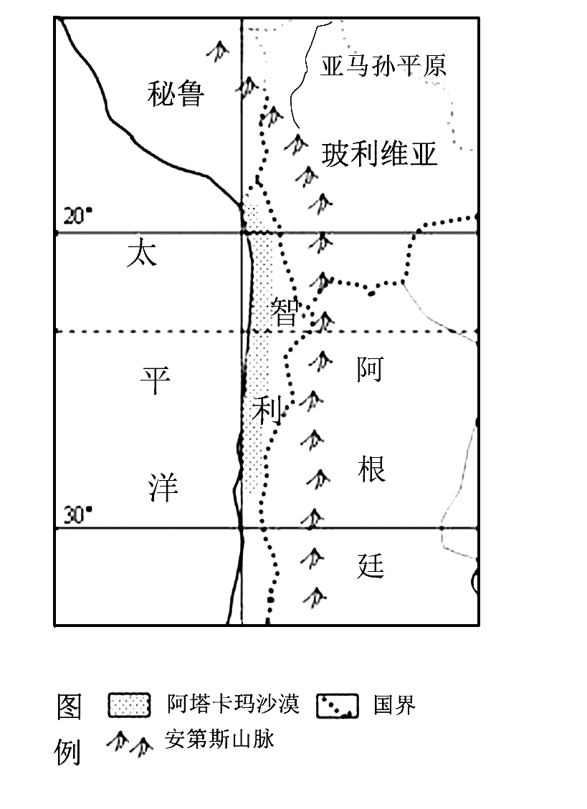
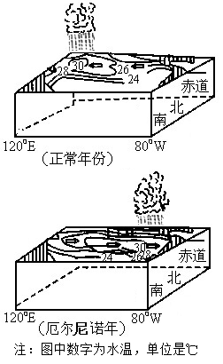
阿塔卡马沙漠位于智利太平洋沿岸，南北绵延约1000千米，是纵向狭长的沙漠带。这里年均降水量小于0.1mm被称为“世界的干极”。 但是，每5至7年这里就会出现被称为“沙漠花田”（ 大雨后大量鲜花盛开）的奇特景象，一般认为是厄尔尼诺现象所致。2015年3月一场相当于往常7年降水总量的大雨及8月份的一场飓风后，出现了历史上都未曾有过的一年两次开花现象,是近年来最值得观赏的花海，吸引了大量的游客来观赏。图6a为阿塔卡马沙漠及周边区域示意图，图6b为厄尔尼诺现象示意图。

图6a 图6b
（1）该地区虽临海却形成纵向狭长的“世界干极”阿塔卡马沙漠，请说明原因。（6分）
（2）结合材料分析，2015年阿塔卡马沙漠出现“沙漠花田”奇景且特别显著的原因？（8分）
（3）分析厄尔尼诺现象发生时对智利经济发展产生的影响。（8分）

37.（24分）阅读图文材料，完成下列要求。
青海湖流域（图7）位于青藏高原东北部内流区，布哈河是入湖最大支流。青海湖是我国第一大湖，面积广阔，鸟类、鱼类资源丰富，其中鸟岛因栖息数以十万计的候鸟而得名。自20世纪50年代以来，青海湖整体水位持续下降，湖泊面积不断缩小，湿地面积逐渐减少，湖区环境恶化。虽然近年水位开始上升，但目前也只恢复到上世纪80年代的水平。
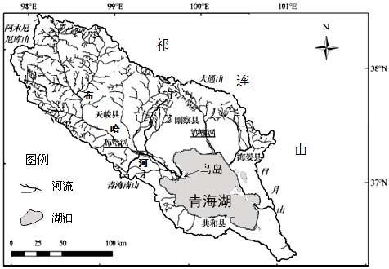

图7
（1）读图分析布哈河流域的水系特征。（4分）
（2）布哈河流域中下游地区可发展种植业，说明其发展的特色农业并分析其主要自然区位优势。（6分）
（3）运用自然地理环境的整体性原理，分析青海湖水位下降对湖区环境的影响。（6分）
（4）简述保护与建设青海湖区湿地环境的措施。（8分）
38. （24分）材料一：从全球很多国家的经济发展案例看，当经济在高增长结束之后，经济增速就换挡了，中国也一样，10%的增长时代已经过去了，接下来就应该是一个6%左右的经济增速。如今经济转型还没有如期推进，现在还面临着制度约束，环境的约束，民营企业的融资成本很高。供给侧改革的核心是要提高全要素生产力。
材料二：全球性结构性产能过剩，全球经济面临深度的结构性调整和新旧动力的持续转换。在这样的全球化条件和内涵发生深刻变化的背景下，中国经济不可能独善其身。因此，中国经济新常态下要保持中高速增长，首先亟待解决的问题就是需要加快结构性改革和调整，促进产业结构升级转型，培育创新驱动发展的新动力。需要通过市场机制纠正和解决资源错配，进而提升经济增长的质量和效益。要解决这些问题，短期内必须加快去无效产能、去无效库存、去高杠杆和防风险，缓解中小企业负担，降低生产经营成本；长期内则需要通过全面深化改革破除阻碍资源配置、导致资源错配的体制机制问题。
（1）结合材料一、二，请用《经济生活》相关内容为供给侧改革如何提高全要素生产力提出相关合理建议。(12分)
（2）结合材料一、二，从《哲学生活》唯物辩证法角度分析为什么我国经济的发展要从通过内需拉动转变为“内需和供给”一起拉动的方针？（12分）

39. （28分）材料一：习近平在《在首都各界纪念现行宪法公布施行30周年大会上的讲话》中指出：“各级领导干部要提高运用法治思维和法治方式深化改革、推动发展、化解矛盾、维护稳定能力，努力推动形成办事依法、遇事找法、解决问题用法、化解矛盾靠法的良好法治环境，在法治轨道上推动各项工作。”
材料二： 网络谣言入刑，考试作弊入刑，医闹入刑，反家暴上升至国家、社会共同责任，织牢织密保护公民的法网；能取消的行政审批事项坚决取消，该下放审批权力的一律下放，简政放权是法治政府的应有之义；在权与法之间筑起“防火墙”，巡回法庭挂牌开张，回应人民群众对公平正义的期待……当前中国的法治建设必须同改革开放不断深化相适应，总结和运用党领导人民实行法治的成功经验，围绕社会主义法治建设重大理论和实践问题来推进。
材料三： “建设社会主义法治文化”是全面依法治国的重要任务，也是全面依法治国的重要支撑。建设法治文化，在法治中注入“以文化人”的因子，以文化滋养法治精神，可以增强法治的道德底蕴和教化功能，发挥优秀文化在法治建设中的积极作用。
中华民族伟大复兴的“中国梦”，必然包含“法治梦”。建设法治文化，在文化这一民族的精神血脉中融入法治的基因，可以增强中华文化的现代性、科学性和先进性，赋予中华文化新的时代内涵、价值追求和生命力量，这是“法治梦”的应有之义。
（1）结合材料一、二，从《政治生活》角度阐述我国坚持依法治国的重要性。（12分）
（2）结合材料三，从《文化生活》角度说明依法治国如何坚持“以文化人”？（10分）
（3）结合材料一、二、三，请你为公民在依法治国中应如何履行责任提出两条合理化建议。（6分）
40.（25分）人口流动是人类历史发展中重要的历史现象，它会给不同的文明带来冲击与碰撞，也会促进了不同生产方式的传播与交流。阅读材料，结合所学知识回答问题。
材料一 西汉至元朝我国西部地区（含川陕地区）人口占全国人口比重（单位：％）
（图8） 一一《中国古代史资料选辑》
材料二 近代英国城乡人口变迁
时间 | 1750年 | 1800年 | 1850年
城市人口（%） | 21．0% | 27．5% | 52．0%
农村人口（%） | 79．0% | 73．5．0% | 48．0%
——引自《近代早期英国的圈地运动与制度变迁》
材料三 16世纪以来世界人口的主要迁移方向示意图
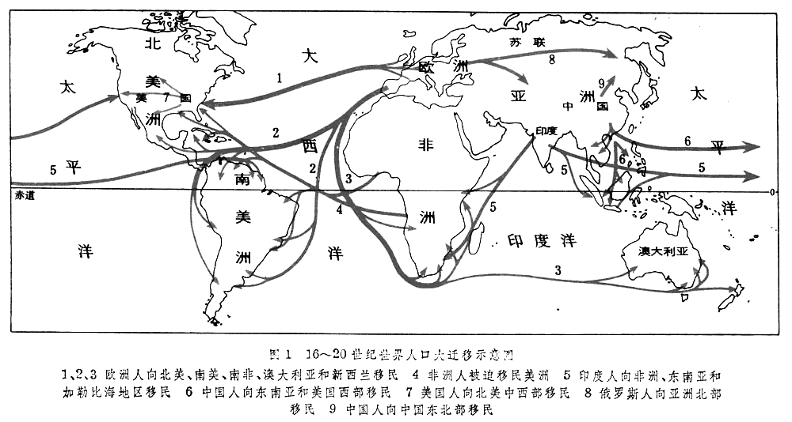
（图9） ——葛剑雄《移民：牵动中国历史棋局的人们》
材料四 在改革开放初期，中国省际人口迁移人数约为100万人左右，2000年即迅速增长到1000多万人，到2005年，全国流动人口达1．47亿，其中跨省流动人口为4779万人。……据统计，到2008年底，中国各类出国留学人员已累计达139．15万人，广泛分布世界各地，以欧美、日本、澳大利亚等发达国家或地区为主；国际劳务人员输出以对外劳务合作派遣为主。截至2007年底，对外劳务合作累计完成营业额478亿元，派遣各类劳务人员419万人。
——中国人大网《中国人口迁移与流动：60年的足迹》
请回答：
（1）概括材料一我国西部地区人口分布的变化特征及影响。（6分）
（2）归纳材料二的现象及出现这种现象的原因。（6分）
（3）依据材料三并结合所学知识，概括16世纪以来世界人口的主要迁移方向。并从全球史观和文明史观的角度分析其影响？（8分）
（4）根据材料四及所学知识，分析改革开放以来我国人口迁移与流动的原因。（5分）
41.（12分）历史图片蕴含了丰富的历史信息。请仔细阅读如下两图（图10、图11），寻找图中所蕴含的历史信息，对图片进行解读。要求：列举信息符合史实，逻辑关系严密，论证充分合理，具备论从史出的基本特征。
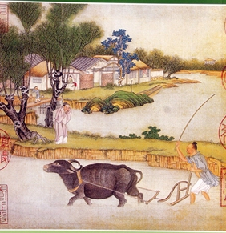
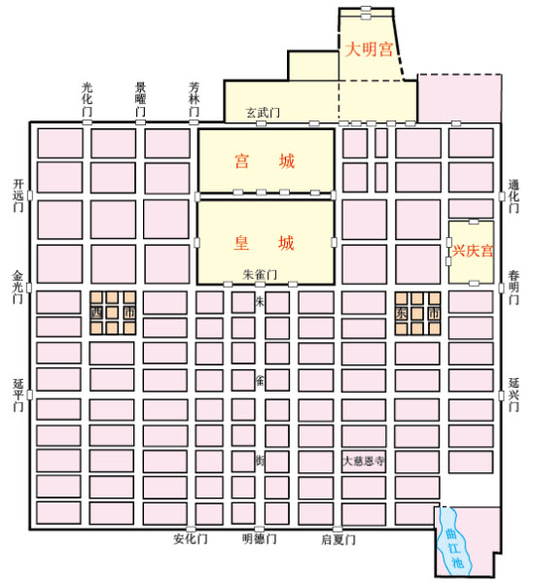

农耕图 （图10） 唐朝长安城平面图 （图11）

请考生在第42、43、44三道题地理题中任选一题做答，如果多做，则按所做的第一题计分。做答时用2B铅笔子在答题卡上把所选题目的题号涂黑。
42.（10分）【旅游地理】
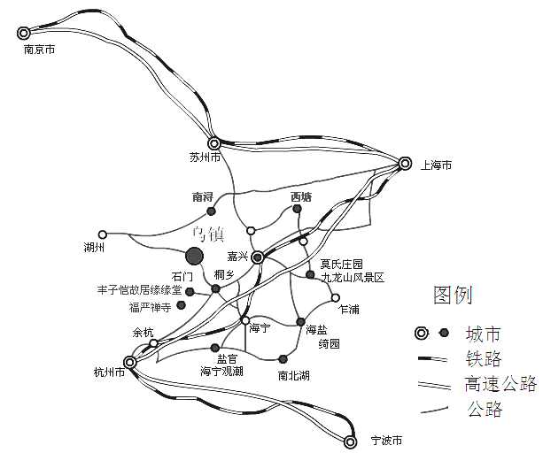
浙江乌镇历史悠久,人文荟萃,为浙江省历史文化名镇，也是典型的江南水乡古镇。乌镇以其自然环境和人文环境和谐相处的整体美，呈现出江南水乡古镇的空间魅力，吸引了众多游客前来游览。随着世界互联网大会永久落户乌镇，这一中国江南的封面名扬世界。图12为乌镇地理位置示意图。

图12
分析乌镇发展旅游业的有利区位因素及世界互联网大会的举办对乌镇旅游业的有利影响。

43.（10分）【自然灾害与防治】
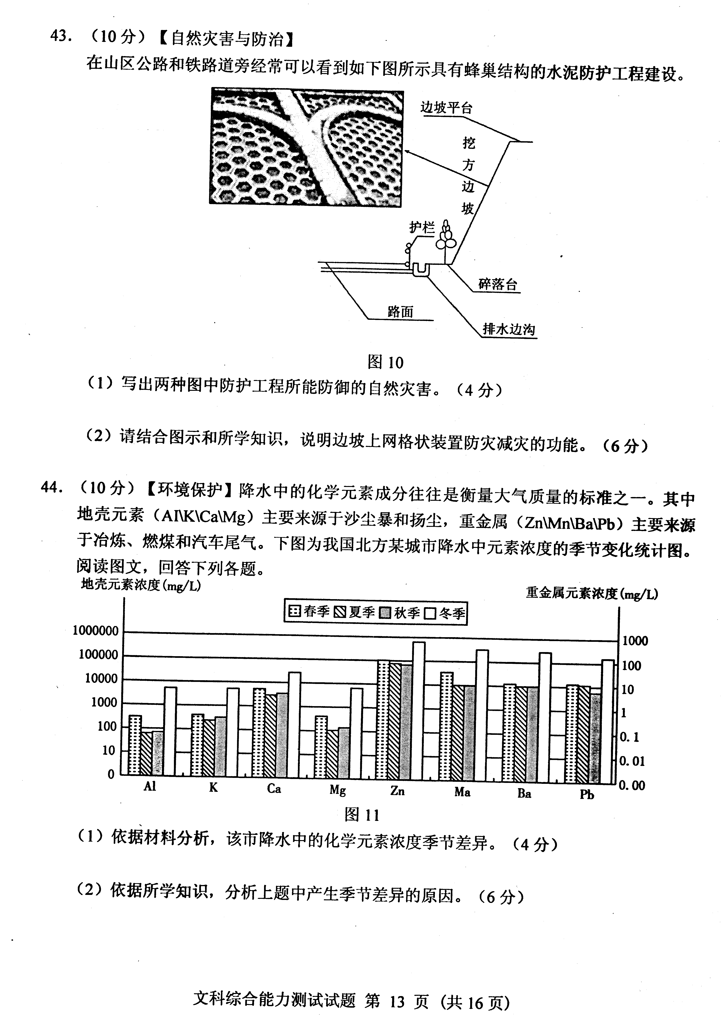
山区自然灾害频发，所以在山区公路和铁路旁经常可以看到具有蜂巢结构的水泥防护工程设施（如图13）。

图13

说明该设施针对的自然灾害类型，以及边坡上网格状装置防灾减灾的功能。

44.（10分）【环境保护】
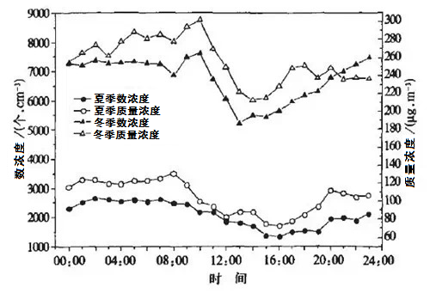
雾霾常见于城市,是特定气候条件与人类活动相互作用的结果。高密度人口的经济及社会活动必然会排放大量细颗粒物（PM 2.5），一旦排放超过大气循环能力和承载度，细颗粒物浓度将持续积聚，此时如果受静稳天气等影响，极易出现大范围的雾霾。PM2.5浓度水平受污染源排放和气象条件影响，存在明显的季节和时段变化特征。

图14

根据以上材料，简述PM2.5浓度的日变化和季节变化规律，并解释原因。
请考生在第45、46两道历史题中任选一题作答，如果多做，则按第一题计分。作答时用2B铅笔在答题卡上把所选题目的题号涂黑。
45.（15分）【历史上重大改革回眸】
材料 中国古代法制起源较早，在西周时期时已形成的“以德配天”的法制指导思想，老幼犯罪减免刑罚和过失等法律原则。春秋时期，以反对“罪刑擅断”、要求“法布于众”为内容的公布成文法运动勃然兴起，如郑国子产“铸刑书”、邓析著“竹刑”等。战国时期，以魏国李悝制定的《法经》为代表，标志法制由习惯法向成文法转变，另外，儒家和法家的主要政治法律思想，也都在这一时期内成熟并在政治舞台上发挥广泛的影响。秦汉时期，中国古代成文法法律体系全面确立。在指导思想上，秦代奉行的是法家学派的“法治”、“重刑”等理论，秦代的法律制度很自然地带有明显的法家色彩。例如云梦睡虎地秦墓竹简。在两汉时期，中国古代法制有进一步发展。在汉武帝“罢黜百家，独尊儒术”以前，主要是“汉承秦制”，就是在秦代留下的法律框架内进行局部改造；在汉武帝“罢黜百家，独尊儒术”以后，在指导思想上接受儒家的理论，使儒学成为官方的、正统的政治理论，从此，汉代的法律制度在理论、制度上开始“儒家化”。隋唐时期，法律儒家化结出了丰硕的果实，以《唐律疏议》的制定完成为标志，儒家学派的一些基本主张被精巧地纳入成文法典之中，同时，中国古代的司法体制、诉讼制度也在此时达到了很高的水平。宋代以后，中国的社会结构包括法律制度，仍得到了很大的发展。宋、明、清时期，基本法典仍是国家法制的基础。国家法律的基本精神、主体框架，仍然由《宋刑统》、《大明律》、《大清律》等基本法典确定，但是敕、条例等法律形式，在司法实践中却发挥着实际而具体的调节作用。在封建社会后期，“律”规定着大原则，而“敕”、“例”则从各方面进行补充和小幅度的修正。作为大原则的“律”相对稳定，较少修改，而起实际作用的附属立法。从公元1840年鸦片战争以后，近现代意义上的法律制度开始在中国土地上艰难地生长。
请回答：
（1）结合材料和所学知识，概括中国古代法制的特点。（8分）
（2）请指出中国第一部资产阶级共和国性质的宪法文件，它有何原则和意义？（7分）

46.（15分）【中外历史人物评说】
材料一： 西洋立国，有本有末。其本在朝廷政教，其末在商贾。造船制器，相辅以益其强，又末中之一节也。……彼之所长，循而习之；我之所短，改而修之。……以中国之大，土田之广，因地之制，皆可使富也；用民之力，皆可使强也：即吾所谓自治也。舍富强之本图，而怀欲速之心，以急责之海上，将谓造船制器，用其一旦之功，遂转弱为强，其余皆可不问，恐无此理。
——郭嵩焘《条议海防事宜》(1875年)
材料二： 三代以前，独中国有教化耳，故有要服、荒服之名，一皆远之于中国而名曰夷狄。自汉以来，中国教化日益微灭，而政教风俗，欧洲各国乃独擅其胜，其视中国，亦扰三代盛时之夷狄也。中国士大夫知此义者尚无其人，伤哉卜……三代以前，皆以中国之有道制夷狄之无道。秦汉而后，专以强弱相制，中国强则兼并夷狄，夷狄强则侵凌中国，相与为无道而已。自西洋通商三十余年，乃似以其有道攻中国之无道，故可危矣。
——郭嵩焘《使西纪程》(1876年)
材料三： 光绪二年(1876年)，有位出使英国的大臣郭嵩焘，做了一部游记。里头有一段，大概说，现在的夷狄和从前不同，他们也有两千年的文明。唆哟!可了不得。这部书传到北京，把满朝士大夫的公愤都激起来了，人人唾骂……闹到奉旨毁版，才算完事。
——梁启超《五十年中国进化概论》(1922年)
（1）根据材料一、二，概括郭嵩焘关于中西关系的基本认识。（8分）
（2）综合上述材料并结合所学知识，评价郭嵩焘的观点。（7分）
2016届高三上学期期末华附、省实、深中、广雅四校联考
文科综合答案及说明
单项选择题(每题4分，共140分)
题号 | 1 | 2 | 3 | 4 | 5 | 6 | 7 | 8 | 9 | 10 | 11
答案 | C | B | B | B | A | B | D | C | D | C | D
题号 | 12 | 13 | 14 | 15 | 16 | 17 | 18 | 19 | 20 | 21 | 22 | 23
答案 | B | A | D | D | C | C | C | B | C | D | C | B
题号 | 24 | 25 | 26 | 27 | 28 | 29 | 30 | 31 | 32 | 33 | 34 | 35
答案 | C | D | D | A | B | B | D | A | C | C | A | A
36.
（1）智利沿海常年受副热带高气压带控制，盛行下沉气流（1分）和受离岸东南信风的影响；（1分）降水稀少，形成沙漠（1分）。东部安第斯山脉逼近海岸（1分）且阻挡了来自亚马孙河流域的湿空气（1分）；沿海的秘鲁寒流减湿作用明显（1分）使阿塔卡马沙漠纵向狭长且特别干旱。
（2）厄尔尼诺年，赤道东太平洋海水温度升高，（2分）位于太平洋东岸的阿塔卡马沙漠由下沉气流变为上升气流，（2分）降水比常年增加，（2分）出现“沙漠花田”奇景。2015年厄尔尼诺现象特别强，给阿塔卡马沙漠带来暴雨和飓风，降水量大，（2分）所以“沙漠花田”奇景特别显著。
（3）出现“沙漠花田”奇景，旅游业收入增加；（2分，必答）冷水性鱼死亡，渔业损失大（2分）；陆地出现洪灾，绿洲农业损失大（2分）；洪灾导致交通受阻，矿产开采生产和运输受影响，外运出国受阻；（2分）
37.
（1）①布哈河流域地势西北高东南低，河流自西北向东南流；（1分）②支流多，流域面积大；（1分）③北边支流较多，南边支较流少；（1分）④中上游段河道较弯曲，中下游河段较平直。（1分）
（2）农业特色为河谷农业。（2分）主要自然区位优势是，①河谷地带地势低平，热量较为充足，土层深厚；（2分）②光照时间长，昼夜温差大；③有良好的灌溉水源。（②③两点任答一点得2分）
（3）湖水位下降湖底的裸露，成为新的沙源，加剧了湖周围土地沙漠化的进程；（2分）湖水位下降使鸟岛连陆，成为沙丘包围的半岛，使鸟类的栖息环境恶化；（2分）湖水位下降使水体萎缩，湖水盐度升高，威胁着鱼类的生存。（2分）
（4）流域内封山育林育草，提高涵养水源能力，确保入湖水量；调整农业结构，合理控制农牧生产规模（退耕退牧还湖还林草）；严格控制湖区及周边工程建设，防止沙化面积扩大；保护水质，防止水体污染；正确引导旅游业发展，防止过度开发；加强宣传和环保执法，提高居民和游客环保意识与法律观念；加强环境监测与研究，实施科学保护措施；加大生态建设和环境保护资金投入。（每点2分，满分8分）
38.
（1）①发挥市场在资源配置中的决定性作用，优化资源配置，协调好劳动力、技术等资源的合理投入。从制度、环境上改革，改善民营企业的融资环境，减轻企业负担，创造更加公平公正的市场竞争环境，以市场化方式推动企业的优胜劣汰来推动全要素生产力的提高。
②要加快结构性改革，促进产业结构升级转型，进一步推动城镇化、提高工业增速，通过拉动有效需求有效供给来推动全要素生产力提高。
③实施创新驱动发展战略，加快技术进步，深化改革，提高企业自主创新的能力来实施有效的供给侧改革。
④为企业的长期发展提供相对稳定的宏观经济政策和产业政策，落实改革政策，提高劳动者素质从而提高人力资本的利用率，转变发展模式来推动供给侧改革（每点3分，其他言之有理酌情给分）
（2）①普遍联系的观点要求我们用联系的观点看待中国经济后续增长问题，当前我们面临的是全球性经济结构调整的问题必须正视。（2分）
②我国的经济形势是变化发展的，用发展的观点看待我国经济社会的问题，目前要解决的问题已经由单纯的“内需不足”向“增加有效供给，提升有效需求”转变。经济政策就要跟上变化发展了的形势。（2分）
③对立统一规律要求我们一分为二看待中国经济发展的拉动方式，既要继续通过 扩大内需来拉动经济增长，也要通过增加供给，推动产业的优化升级来刺激经济的平稳健康发展。（4分）
④中国经济的发展是辩证否定的过程，供给侧动力的提出是其自我肯定、自我否定的扬弃的过程，既吸收了依靠内需拉动经济的合理之处，又增加了共同供给提供动力的因素，是创新的体现，有利于推动生产力，推动经济社会的发展，是政府密切关注变化发展着的实际，敢于突破，注重研究新情况，敢于寻找新思路，确立新观念，开拓新境界促进中国经济不断发展的原因。（4分）
39.
①有利于建设法治政府，彰显宪法的权威，提高司法公信力，保障人权得到切实尊重和保障。充分体现我国是人民当家做主的社会主义国家。
②有利于更好的落实公民在法律面前一律平等的原则。体现社会主义民主的真实性。有法可依、有法必依、执法必严。
③ 有利于中国共产党坚持依法执政，发挥党总揽全局协调各方的领导核心作用。把党的领导和依法治国、人们当家作主有机的结合起来。
④依法治国是社会文明进步的标志，有利于推动我国民主政治的进程。保障人民充分享有民主权利，各种破坏、犯罪活动能受到有力打击和有效控制，各种人民内部矛盾能得到正确有效地处理。
（每点3分）
①法治建设中发挥文化潜移默化、深远持久的影响，增强人们的法律观念，化为人们的自觉行为，增强人们的法治意识、法治观念、法治思想、法律价值取向等从而推动法治建设的进程。（5分）
②以文化滋养法治精神，增强法治的道德底蕴和教化功能，发挥优秀文化塑造人的作用，增强人的精神力量，丰富人的精神世界，提升群众的法治文化修养。赋予中华文化时代精神，增强其现代性、科学性和先进性，从而发挥法治“以文化人”的作用。（5分）
（3）①树立民主法治意识和提高法律素养，自觉履行遵守宪法和法律规定的义务。②坚持权利和义务相统一，坚持法律面前一律平等，以宪法和法律作为公民的根本行为准则，不得超越宪法法律。 ③通过社情民意反映制度等多种方式参与立法决策，推进立法的科学化民主化水平，使法律法规更好地体现最广大人民的意志和利益。④依法对国家机关及其工作人员实行民主监督，行使监督权。推动行政机关依法行政和司法机关公正司法，提高国家机关的工作水平和效率。
评分参考：
等级  水平 | 分值 | 等级描述 | 分数解释
水平3 | 5-6 | 在水平2基础上，运用理论谈出自己独特的言之有理的见解 | 掌握理论的实际运用能力
水平2 | 3-4 | 在1水平基础上，适用相应的理论阐述具体的做法 | 掌握理论的分析利用能力
水平1 | 0-2 | 简要说出具体的做法 | 能够阐述自己的观点。
40.（25分）
（1）变化特征：①西汉至盛唐，西部地区人口比例不断提高；②唐朝后期至元朝，西部地区人口比例急剧下降。（2分）
影响：①推动江南经济发展，南方成为中国经济重心；②农耕文明范围扩大。（4分）
（2）现象：农村人口不断下降，城市人口比重不断增加并最终超过农村人口。（2分）
原因：①圈地运动的进行；②工业革命的推动。（4分）
（3）方向：①欧洲、非洲人口大量迁往美洲；②华人向美洲和东南亚迁移；③印度人移向非洲、东南亚和美洲。（任答2点，4分）
影响：①引发北美独立战争；②加速了资本主义生产方式（文明）在世界范围的扩展步伐；③加速了落后地区的开发与进步；④促进世界人种、物种的交流；⑤改变了世界人口布局；⑥促进了不同文明的交流与融合。（任答2点，4分）
（4）原因：①中共十一届三中全会以来，农村和城市经济体制改革；②20世纪90年代以来市场经济的推动，城市化进程加快；③对外开放的深入发展中国加入WTO，经济全球化的影响。（5分）

41.（12分）评分标准：
第一等：（10～12分）
能准确指出《农耕图》与《唐朝长安城平面图》蕴含的历史信息及二者之间的逻辑关系，并从经济基础与上层建筑关系的原理角度分析出其实质反映的是专制主义中央集权制度的经济基础是小农经济，论证充分合理。
第二等：（7～9分）
能指出《农耕图》与《唐朝长安城平面图》蕴含的历史信息及二者之间的逻辑关系的逻辑关系，并能从经济基础与上层建筑关系的原理角度分析，论证较为充分合理。
第三等：（4～6分）
能指出《农耕图》与《唐朝长安城平面图》蕴含的历史信息，并能从经济基础与上层建筑关系的原理角度分析。
第四等：（3分及下）
逻辑关系不清，分析不准确或没有分析，论证不充分或没有论证。
（注：若从小农经济与商品经济的关系角度回答可酌情给分，但最高不超过9分；若从小农经济和城市发展的角度回答，最高计6分）
示例
《农耕图》反映的是中国古代的小农经济，而《唐朝长安城平面图》整齐划一的规划，严整的布局无不体现着专制主义皇权的威严。
在中国封建社会时期，小农经济是专制主义皇权赖以存在的经济基础。专制主义皇权要维护其统治，就必须要巩固小农经济，从而确保田赋的征收，徭役的征派。而小农经济由于其自身的脆弱性，就必须依赖外来力量的保护才能生存发展，专制主义皇权正好提供了这种保护。
因此，《农耕图》与《唐朝长安城平面图》反映的是经济基础与上层建筑之间的关系，是中国封建社会的一个缩影。
42.（10分）
乌镇位于位于长三角区域，经济发达；（2分）临近杭州、苏州和上海等大城市，交通便利，市场距离近；（2分）历史文化古迹、江南水乡风光等旅游资源丰富。（2分）有利影响：扩大乌镇的世界知名度，吸引世界各地游客；（2分）促进旅游基础设施的建设；（2分）有利于旅游业发展。
43. （10分）
地质灾害（滑坡、泥石流）（2分） ①边坡上的水泥结构可以抑制原裸露山体遭受进一步的风化剥蚀；（2分）②加固山体坡面，具有稳定边坡的作用；（2分）③蜂巢结构有利于草类生长，植物根系固土，抑制水土流失；（2分）④蜂巢结构有利于土壤水分的下渗和自由排泄，增强边坡的稳定性，从而有效的防止崩塌、滑坡等自然灾害的发生。（8分）
44. （10分）
变化规律：早晚高，午后低；（1分）冬季高，夏季低。（1分）原因：夜间和早晨常出现逆温现象，空气无法上下对流，污染物很难扩散；（1分）午后气温高，空气对流较强烈，污染物容易扩散；（1分）冬季气温低，汽车尾气排放增加和取暖燃煤量显著升高导致PM2.5排放量增加，污染物含量较大；（2分）冬季地面逆温频率增加，使污染物在近地面不断积累，达到高浓度水平；（2分）夏季较频繁的降雨及大风天气，有利于PM2.5的扩散和清除，污染物浓度较低。（2分）
45．（15分）
（1）特点：①法制历史悠久；②法律深受儒家文化影响；③中国法律自成体系；④法律是维护专制统治的工具；⑤皇权凌驾于法律之上。（8分）
（2）宪法：《中华民国临时约法》 （1分）
原则：确立了主权在民、三权分立、责任内阁三原则。（3分）
意义：肯定了辛亥革命的成果，彻底否定了中国数千年来的封建君主专制制度，防止袁世凯专制独裁，肯定了资产阶级民主共和制度和资产阶级民主自由原则。（3分）
46．（15分）
（1）认识：①西方治国之本在于政治制度，发展工商业是末；②中国不仅在器物制度上不如西洋，而且伦理教化也远远落后于西洋；③过去是中国人把四方看作蛮夷，现在是西方人把中国看作蛮夷。④要使中国富强，不能只学习西方的造船制器，关键是要先从政治制度上进行改革，不能舍本逐末。（8分）
（2）评价：①他的思想超越了时代，以其独特和前瞻的眼光看待中外关系，不仅冲破了洋务派“中体西用”的理论体系，也推动了资产阶级维新思潮的出现。
②遭到朝野上下的口诛笔伐，也反映了当时的中国人尚未冲破传统的“贵华夏贱夷狄”（天朝上国）的藩篱。（7分）

